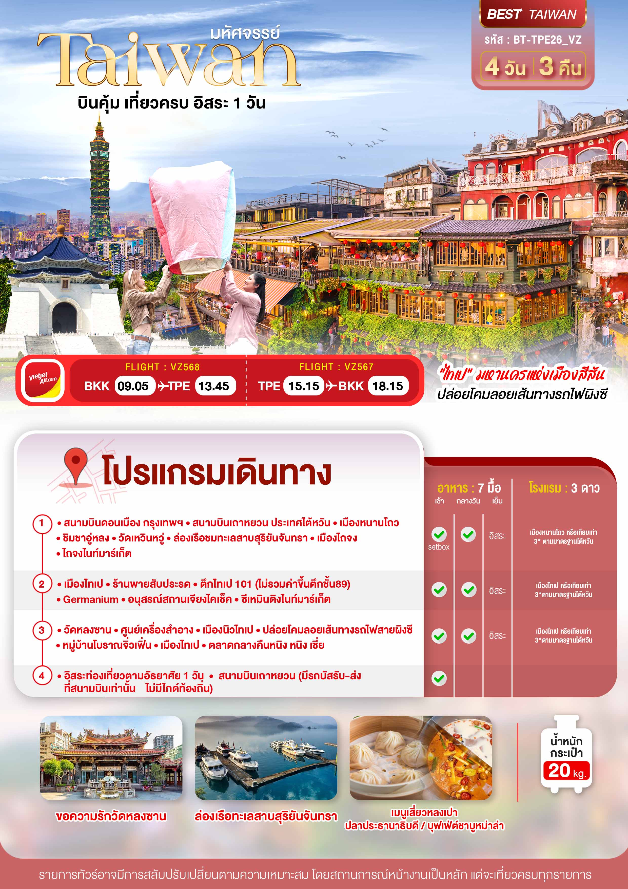
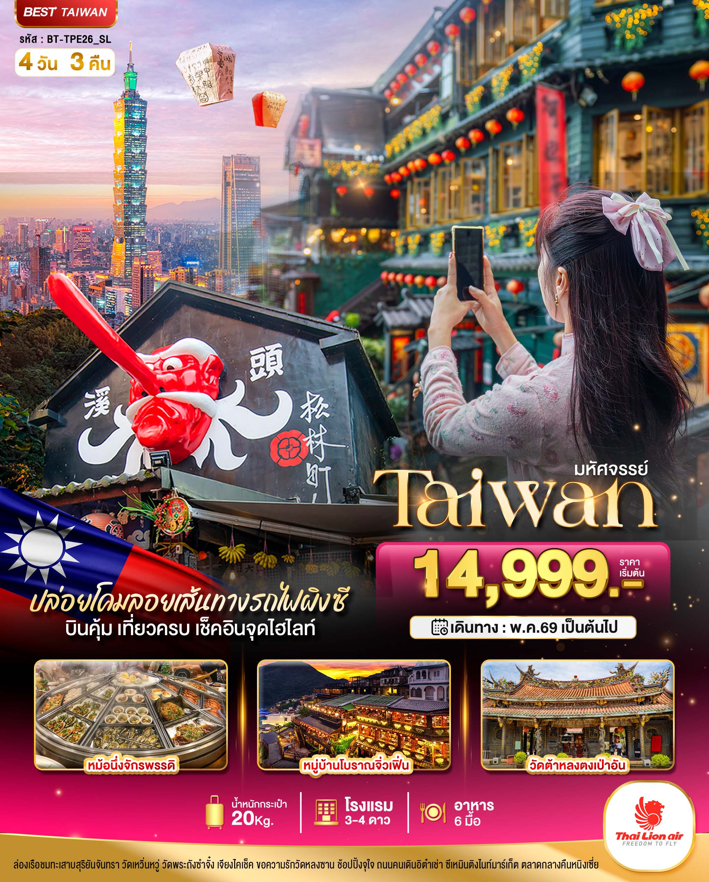
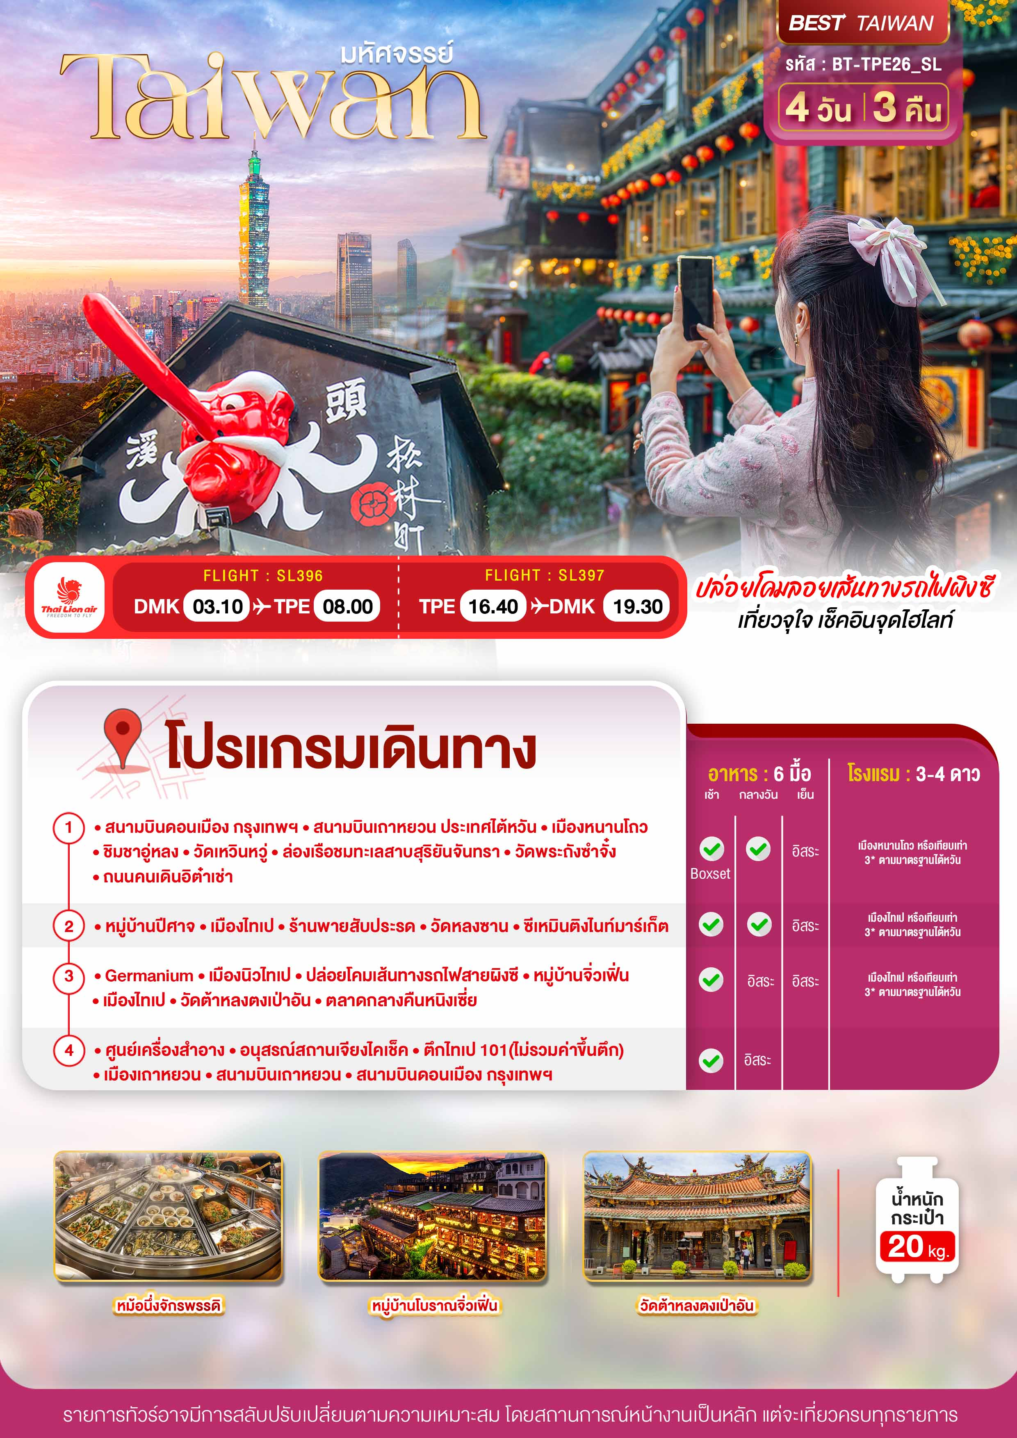

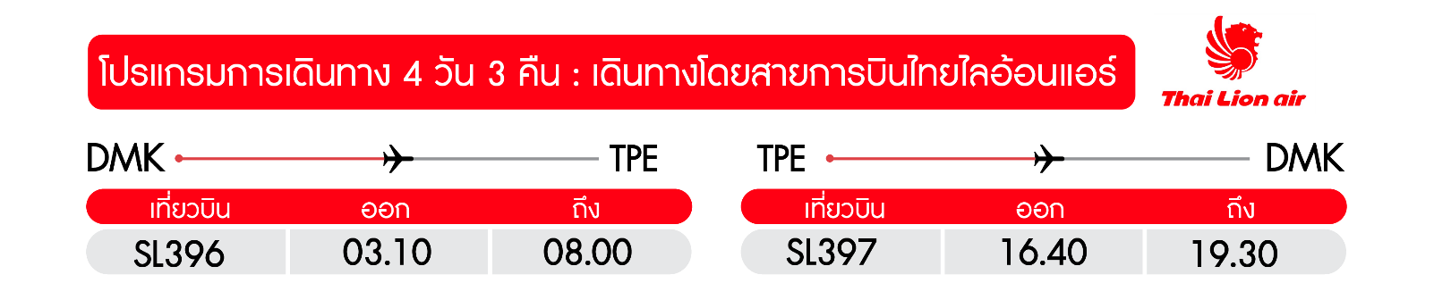
วันแรก สนามบินดอนเมือง • สนามบินเถาหยวน ประเทศไต้หวัน • เมืองหนานโถว • ชิมชาอู่หลง วัดเหวินหวู่ • ล่องเรือทะเลสาบสุริยันจันทรา • วัดพระถังซำจั๋ง • ถนนคนเดินอิต๋าเช่า (Setbox/กลางวัน/อิสระ)

00.10 น. พร้อมกันที่ สนามบินดอนเมือง อาคารผู้โดยสารขาออก ชั้น 3 ประตู 7 เคาน์เตอร์สายการบินไทยไลอ้อนแอร์ THAI LION AIR (SL) โดยมีเจ้าหน้าที่อำนวยความสะดวกแก่ทุกท่าน
03.10 น. ออกเดินทางสู่ เมืองไทเป ประเทศไต้หวัน โดย เที่ยวบินที่ SL396 (ไม่รวมอาหารบนเครื่องไป-กลับ)
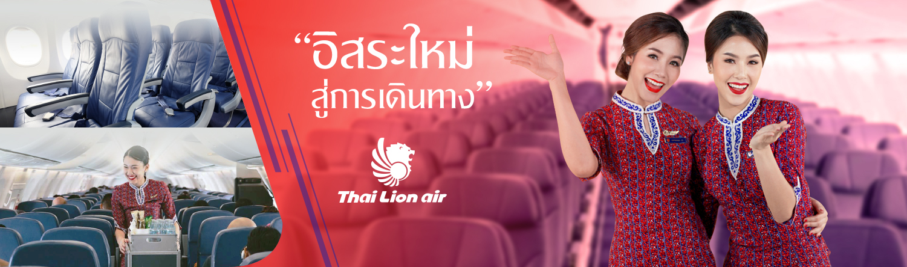


08.00 น. เดินทางถึง สนามบินเถาหยวน ผ่านพิธีการตรวจคนเข้าเมืองเป็นที่เรียบร้อยแล้ว (เวลาท้องถิ่นที่ไต้หวัน เร็วกกว่าประเทศไทย 1 ชั่วโมง)
เช้า บริการอาหารเช้า Boxset Bakery&Milk Tea
จากนั้น นำท่านเดินทางสู่ เมืองหนานโถว (Nantou) ตั้งอยู่ใจกลางของเกาะไต้หวัน โดยเป็นเมืองที่มีขนาดใหญ่ที่สุด และเป็นเมืองเดียวของไต้หวันที่ไม่มีเขตติดต่อกับทะเล นำท่าน ชิมชาอู่หลง และชมการสาธิตการชงชาแบบต่างๆ เพื่อให้ท่านได้ชงชาอย่างถูกวิธีและได้รับประโยชน์จากการดื่มชา ทั้งชาอู่หลงจากอาลีซาน ชาจากเมืองฮวาเหลียน และเลือกซื้อชาอู่หลงที่ขึ้นชื่อของไต้หวันไปเป็นของฝากและดื่มทานเอง
จากนั้น นำท่านสักการะเทพเจ้ากวนอู ณ วัดเหวินหวู่ หรือ วัดกวนอู วัดแห่งนี้เป็นวัดใหม่ที่ทางการญี่ปุ่นสร้างขึ้นหลังจากทำการสร้างเขื่อนทำให้วัดเก่า 2 วัด จมอยู่ไต้เขื่อน การออกแบบของวัดเหวินหวู่โครงสร้างคล้ายกับพระราชวังกู้กง ของประเทศจีน ภายในวิหารประดิษฐานเทพเจ้ากวนอู เทพเจ้าแห่งความซื้อสัตย์ และคุณธรรม การขอพรจากองค์เทพกวนอู ณ วัด เหวินหวู่นี้ ชาวไต้หวันจะนิยมแขวนกระดิ่งลมเพื่อเป็นการสักการะองค์เทพเจ้ากวนอู

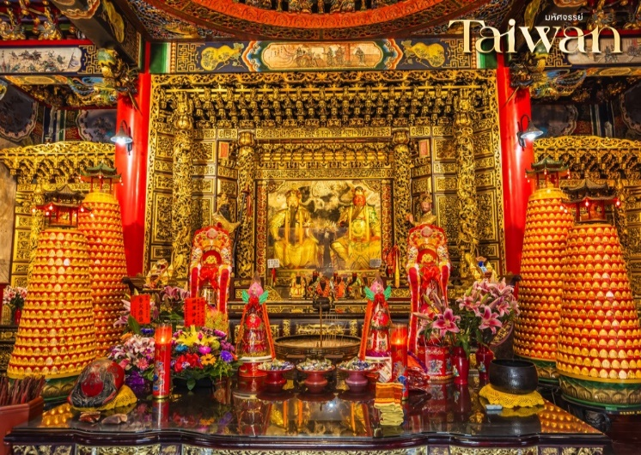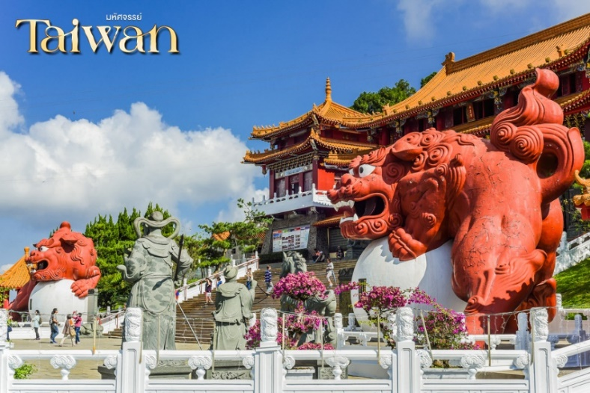
เที่ยง บริการอาหารกลางวัน ณ ร้านอาหาร
พิเศษ..เมนูหม้อนึ่งจักรพรรดิ
นำท่าน จากนั้น ล่องเรือชมความงามของทะเลสาบสุริยันจันทราหรือ (SUN MOON LAKE) แหล่งน้ำจืดใหญ่ที่สุดบนเกาะไต้หวัน ที่มาของชื่อทะเลสาบสุริยันจันทรา มาจาก ทิศตะวันออกของทะเลสาบมีลักษณะคล้ายพระอาทิตย์ และ ทิศตะวันตกของทะเลสาบมีลักษณะคล้ายพระจันทร์ ล้อมรอบด้วยเทือกเขาสูง จึงมีอากาศเย็นสบายตลอดทั้งปี จากนั้น นำท่านสักการะอัฐิของพระถังซำจั๋ง ณ วัดพระถังซำจั๋งหรือ วัดสวนกวง ตั้งอยู่บนเนินเขาริมทะเลสาบสุริยันจันทรา ชื่อของพระในสมัยราชวงศ์ถังที่เดินทางไปอัญเชิญพระไตรปิฎกจากดินแดนชมพูทวีปเดิมอัฐิของท่านทางการประเทศญี่ปุ่นเป็นผู้เก็บดูแลรักษาไว้ และได้แบ่งมอบให้กับประเทศไต้หวัน ปัจจุบันอัฐิของท่านได้เก็บรักษาไว้ที่นี่
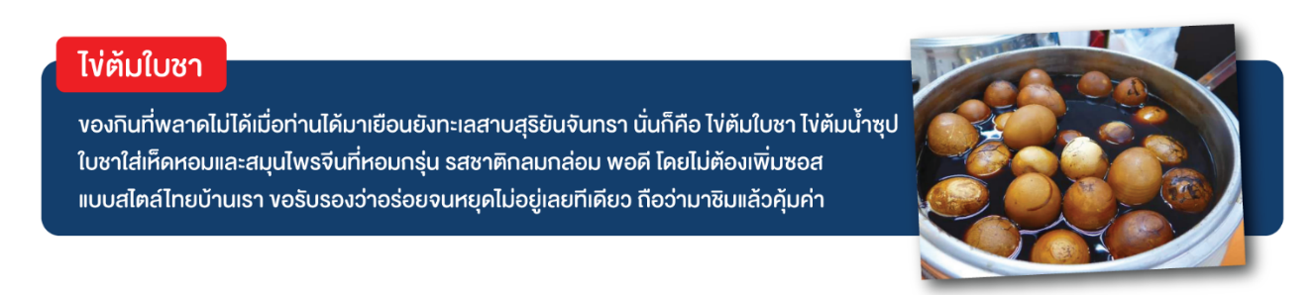
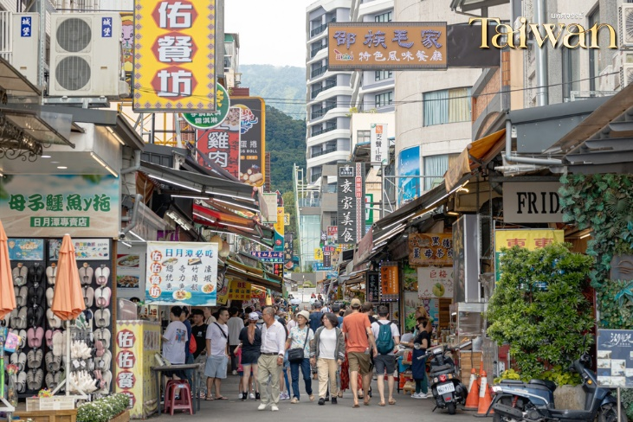
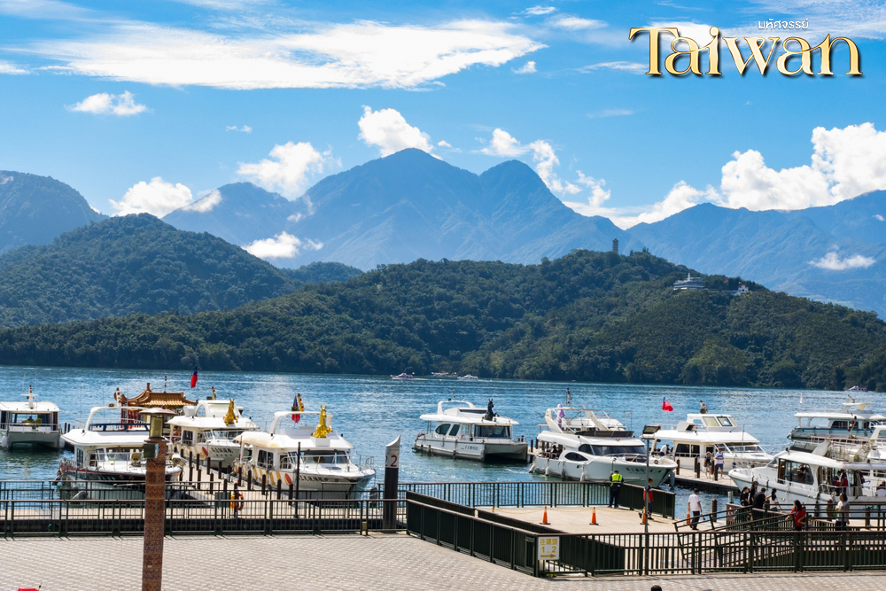
นำท่าน อิสระถนนคนเดิน อิต๋าเซ่า (Ita Thao Old Street) เป็นถนนคนเดินที่มีชีวิตชีวาและหมู่บ้านพื้นเมืองของเผ่าเธา ตั้งอยู่ริมทะเลสาบสุริยันจันทรา (Sun Moon Lake) ไต้หวัน เป็นจุดท่องเที่ยวห้ามพลาดสำหรับการเดินชิมอาหารพื้นเมือง เช่น ไส้กรอกหมูป่า, ปลาเทราต์ย่างเกลือ, ลูกชิ้นเผือก, และโมจิไส้ถั่วแดง พร้อมช้อปปิ้งของฝากในบรรยากาศชิลล์ๆ
ค่ำ อิสระอาหารค่ำตามอัธยาศัย ณ ถนนคนเดินอิต๋าเช่า
จากนั้น นำท่านเข้าพักที่ เมืองหนานโถว หรือเทียบเท่า 3* ตามมาตรฐานไต้หวัน
(โรงแรมที่ระบุในรายการทัวร์เป็นเพียงโรงแรมที่นำเสนอเบื้องต้นเท่านั้น ซึ่งอาจมีการเปลี่ยนแปลงแต่โรงแรมที่เข้าพักจะเป็นโรงแรมระดับเทียบเท่ากัน)

วันที่สอง หมู่บ้านปีศาจ • เมืองไทเป • ร้านพายสับประรด • วัดหลงซาน • ซีเหมินติงไนท์มาร์เก็ต (เช้า/กลางวัน/อิสระ)

เช้า บริการอาหารเช้า ณ ห้องอาหารโรงแรม
จากนั้น จากนั้น ชมหมู่บ้านปีศาจซีโถว (Xitou Monster Village) ในสมัยราชวงค์ชิง บริเวณนี้มีการตัดไม้เพื่อนำมาสร้างบ้านเรือนกันเยอะ ภายหลังที่ญี่ปุ่นเข้ามาปกครองไต้หวันจึงทำการอนุรักษ์ไม่ให้มีการตัดต้นไม้ และสร้างรูปปั้นปีศาจแห่งผืนป่าเจ้า Tengo ขึ้น เพื่อเป็นการเตือนใจให้ผู้คนไม่กล้าตัดไม้ บางคนเรียกหมู่บ้านนี้ว่า Monster Village ภายในหมู่บ้านนี้ก็ล้วนแต่มีของน่ารัก สไตล์ญี่ปุ่นทั้งนั้นเลย นอกจากสถานที่ท่องเที่ยวที่เต็มไปด้วยต้นไม้น้อยใหญ่มากมายแล้ว ที่นี่ยังจำลองตลาดสมัยโบราณของชาวญี่ปุ่น มีร้านขายของที่ระลึก ของกินต่างๆมากมาย
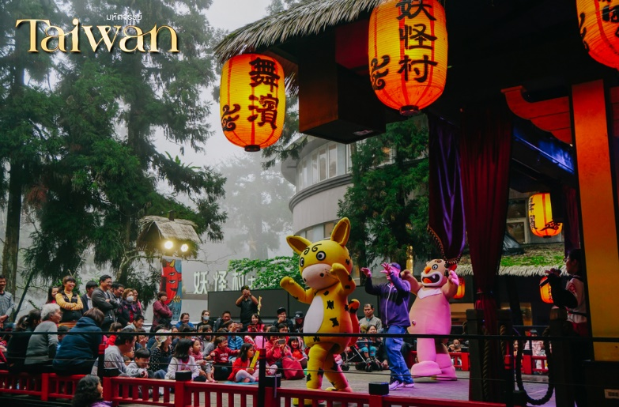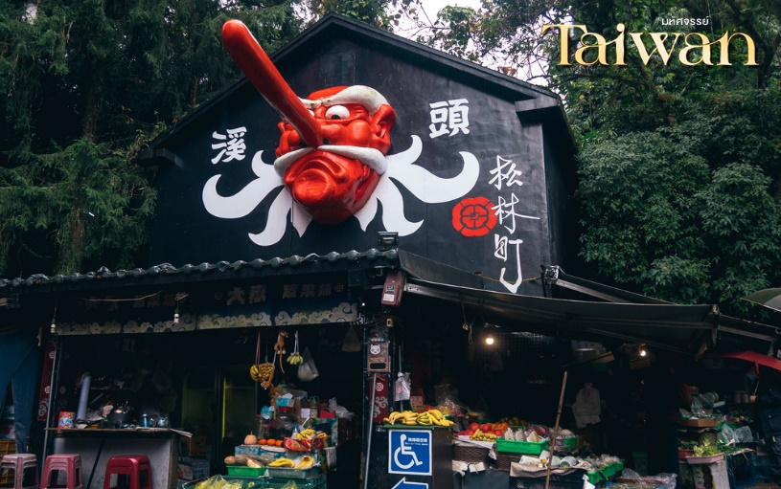
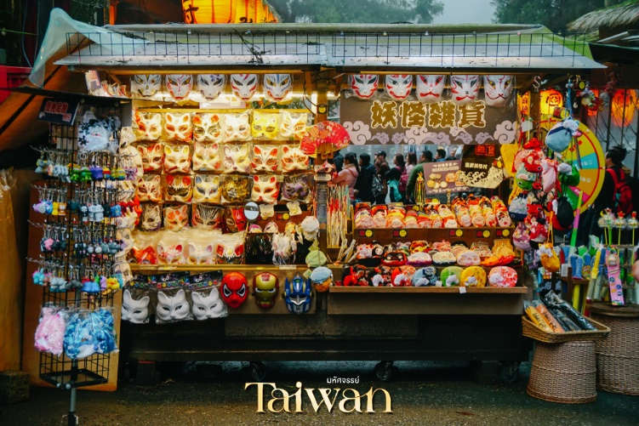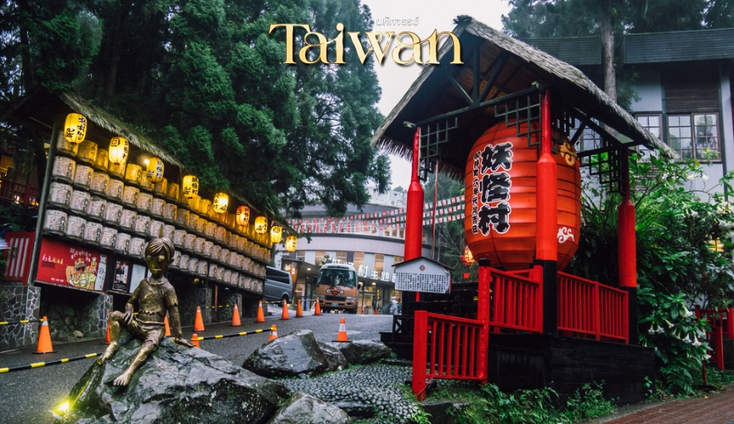

เดินทางสู่ เมืองไทเป แวะชมร้านขนมพายสับปะรดเป็นร้านซึ่งได้การรับรองคุณภาพจากการท่องเที่ยวแห่งประเทศไต้หวันและราคาย่อมเยาปลอดภาษีสินค้าแนะนำได้แก่ ขนมพายสับปะรดขนมพายเผือก ขนมพายช็อคโกแลตไส้เกาลัด หมูแผ่น ข้าวตังสาหร่าย ขนมโมจิรสชา ฯลฯ
เดินทางสู่ วัดหลงซาน (Longshan Temple) เป็นหนึ่งในวัดที่เก่าแก่และมีชื่อเสียงมากที่สุดแห่งหนึ่งของเมืองไทเป เพื่อเป็นสถานที่สักการะบูชาสิ่งศักดิ์สิทธิ์ตามความเชื่อของชาวจีน ที่เชื่อกันว่าเป็นเทพผู้ผูกด้ายแดงให้สมหวังด้านความรัก จนบางคนเรียกกันว่าเป็นวัดสไตล์ไต้หวัน ทำให้ที่นี่เป็นอีกหนึ่งแหล่งท่องเที่ยวไม่ควรพลาดของเมืองไทเป
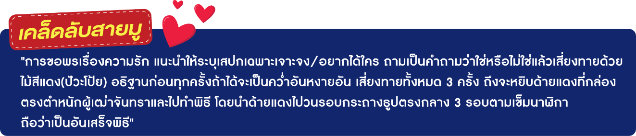
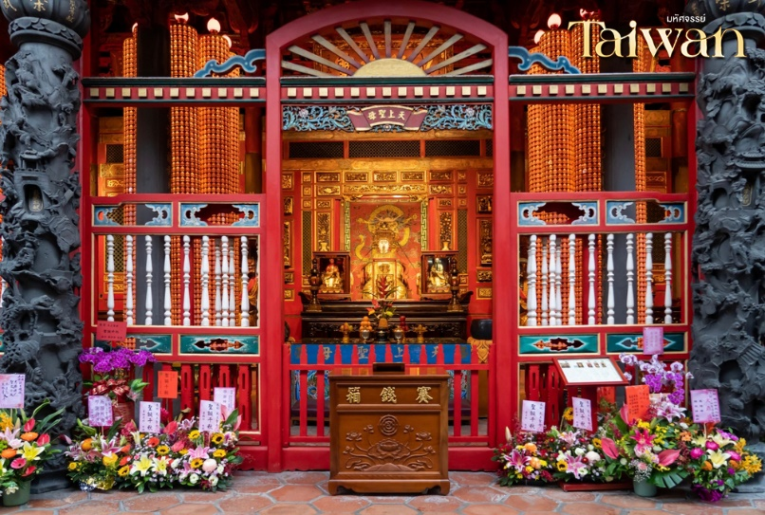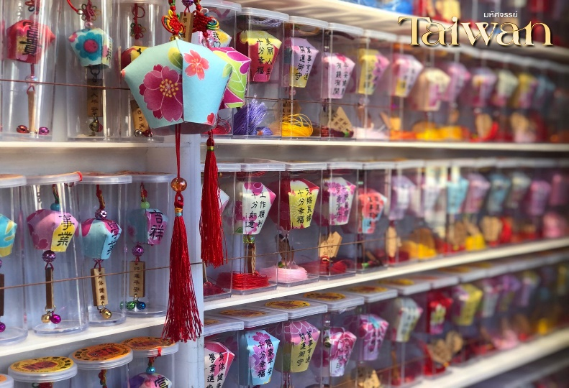
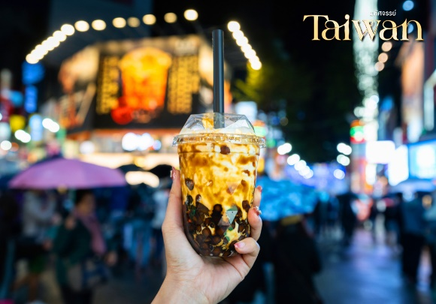
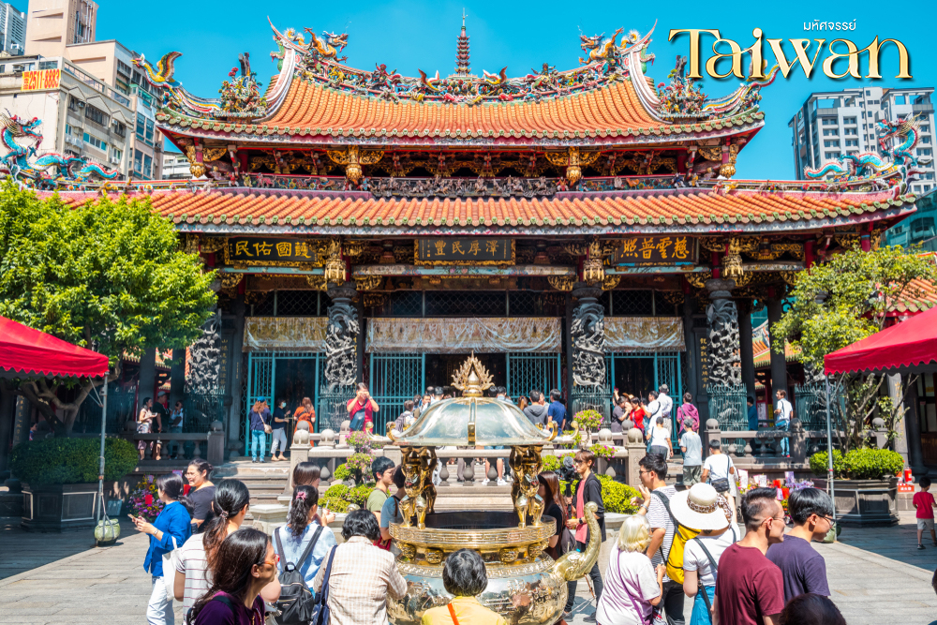
จากนั้น นำท่านเดินทางสู่ ซีเหมินติง ไนท์มาเก็ต (อิสระอาหารค่ำตามอัธยาศัย) หรือที่คนไทยรู้จักกันในนาม สยามสแควร์แห่งไทเปเป็นย่านช็อปปิ้งของวัยรุ่นและวัยทำงานของไต้หวัน ในย่านนี้เป็นถนนคนเดินโดยแบ่งโซนเป็นสีต่างๆ เช่น แดง เขียว น้ำเงิน โดยสังเกตจากเสาข้างทางจะมีการระบุหมายเลยและทำสีไว้อย่างเป็นระเบียบ ร้านค้าแนะนำสำหรับนักท่องเที่ยวชาวไทย ซึ่งราคาถูกกว่าไทยประมาณ 30 % ได้แก่ ONITSUKA TIGER , NEW BALANCE , ADIDAS , H&M , MUJI ซึ่งรวมสินค้ารุ่นหายากและราคาถูกมากๆ
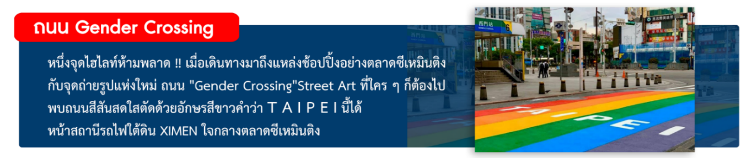
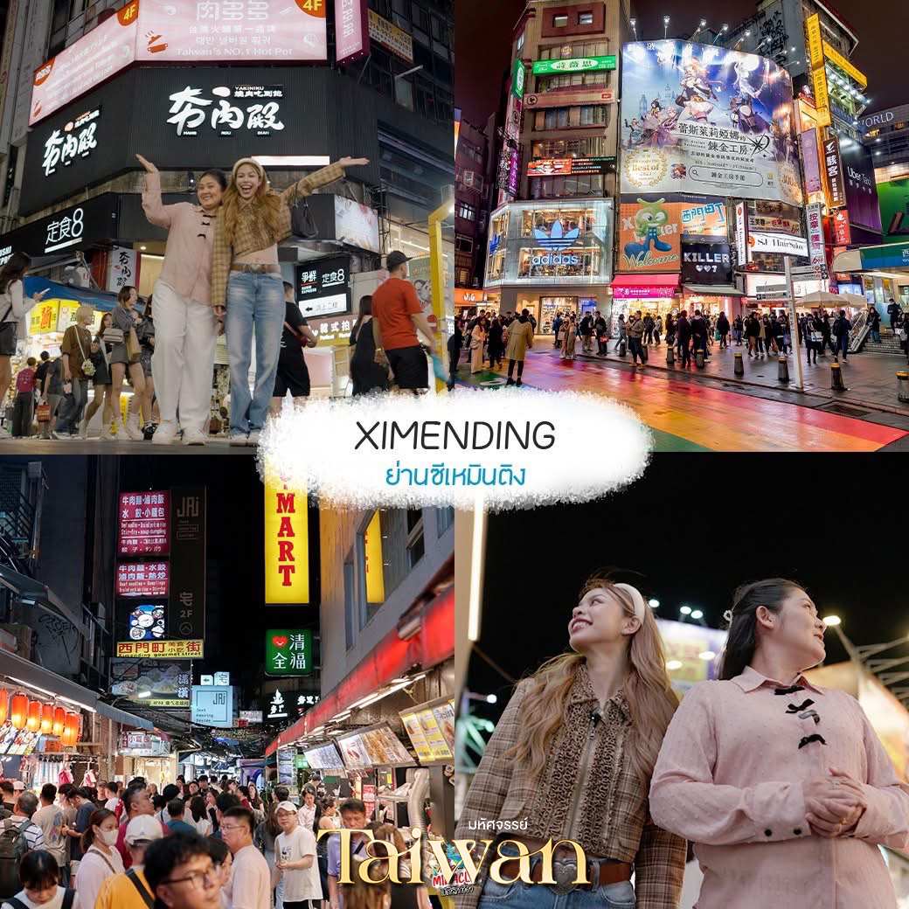
ค่ำ อิสระอาหารค่ำตามอัธยาศัย ณ ตลาดซีเหมินติง ไนท์มาร์เก็ต
จากนั้น นำท่านเข้าพักที่ เมืองไทเป 3*หรือเทียบเท่าตามมาตรฐานไต้หวัน
(โรงแรมที่ระบุในรายการทัวร์เป็นเพียงโรงแรมที่นำเสนอเบื้องต้นเท่านั้น ซึ่งอาจมีการเปลี่ยนแปลงแต่โรงแรมที่เข้าพักจะเป็นโรงแรมระดับเทียบเท่ากัน)
วันที่สาม Germanium • เมืองนิวไทเป • ปล่อยโคมลอยเส้นทางรถไฟสายผิงซี • หมู่บ้านโบราณจิ่วเฟิ่น • เมืองไทเป • วัดต้าหลงตงเป่าอัน • ตลาดกลางคืนหนิงเซี่ย
(เช้า/อิสระ/อิสระ)

Grand Mosque • ถ่ายรูปกับรถ Ferrari • ตึกเบิร์จคาริฟา ชั้นที่ 124 ดูไบมอลล์ (-/บนเครื่อง/เย็น)

เช้า บริการอาหารเช้า ณ ห้องอาหารโรงแรม
นำท่าน แวะชมของที่ระลึก ผลิตภัณฑ์สร้อย Germanium (GE) ซึ่งทำเป็นเครื่องประดับทั้งสร้อยคอและสร้อยข้อมือซึ่งมีการฝังแร่ Germanium ลงไปมีคุณสมบัติ ลดผลกระทบจากรังสีจากอุปกรณ์อิเล็กทรอนิกส์ปรับความสมดุลในระบบต่างๆของร่างกาย เดินทางสู่เมืองนิวไทเป
เดินทางสู่ เส้นทางรถไฟสายเก่าผิงซี เส้นทางสายผิงซีเริ่มเป็นที่นิยมตั้งแต่ปี 2011 เนื่องจากภาพยนตร์รักโรแมนติกชื่อดังของไต้หวัน “You Are the Apple of My Eye”ได้มาใช้เป็นสถานที่ถ่ายทำฉากสำคัญของหนังสถานีซือเฟิ่นสถานียอดฮิตของเหล่านักท่องเที่ยว เป็นอีกหนึ่งสถานีที่ผู้คนนิยม ปล่อยโคมลอยกระดาษ (รวมค่าโคมกระดาษ 1 โคม ต่อ 4 ท่าน) ลักษณะเด่นของซือเฟิ่นคือมีเส้นทางรถไฟที่ตั้งคู่ขนานให้ความรู้สึกคล้ายกับตลาดร่มหุบของบ้านเรา ภายในตัวเมืองเต็มไปด้วยร้านค้า, ร้านอาหารพื้นเมือง, ร้านขายของที่ระลึกและอื่นๆ ที่น่าสนใจอีกมากมาย
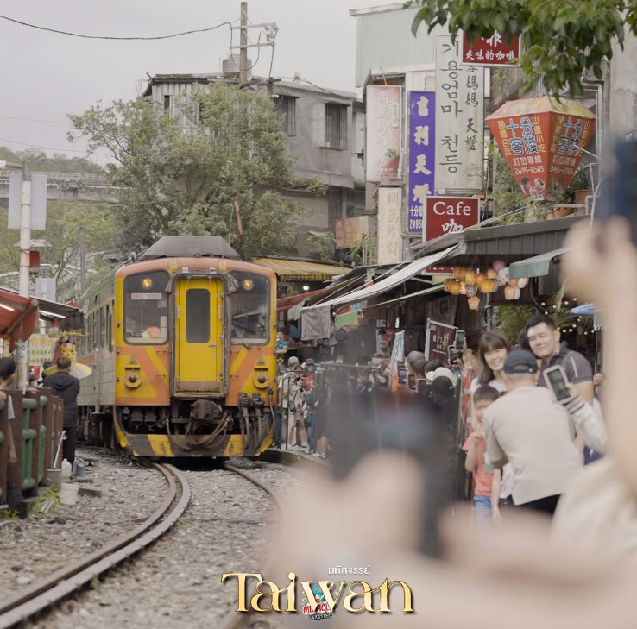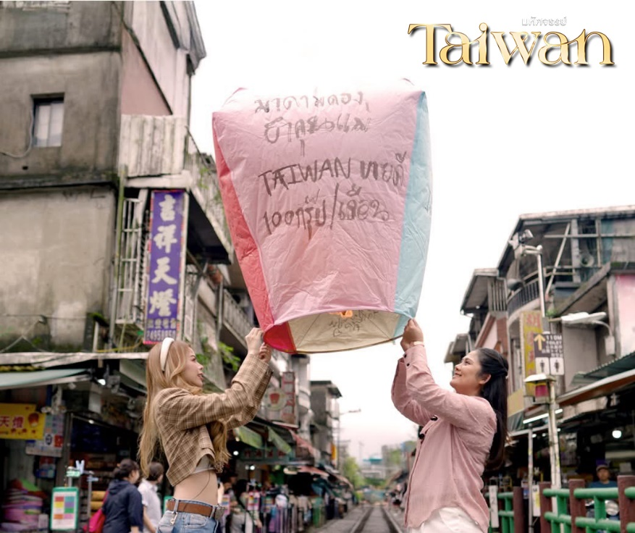
กลางวัน อิสระอาหารกลางวัน ณ หมู่บ้านโบราณจิ่วเฟิ่น
จากนั้น นำท่านเดินทางสู่ ถนนโบราณจิ่วเฟิ่น (Jiufen Old Street) หมู่บ้านโบราณบนไหล่เขาซึ่งในอดีตเคยเป็นแหล่งขุดทองชื่อดังของไต้หวัน เมื่อกาลเวลาผ่านไปเหลือเพียงบ้านเรือนแบบเก่าเป็นสิ่งดึงดูดใจให้นักท่องเที่ยวมาเยือน ชมร้านรวงต่างๆทั้งร้านน้ำชา ร้านขายขนม และ ของที่ระลึก ชมวิวทิวทัศน์ของบ้านโบราณซึ่งประดับด้วยโคมไฟสีต่างๆและตรอกซอยเล็กๆที่เต็มไปด้วยร้านค้า และนักท่องเที่ยวจำนวนมาก จากนั้น เดินทางสู่เมืองไทเป
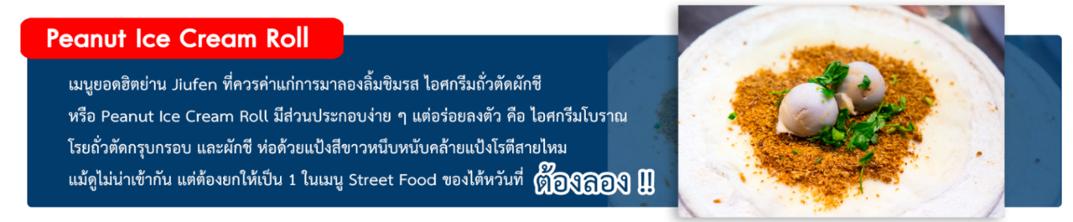
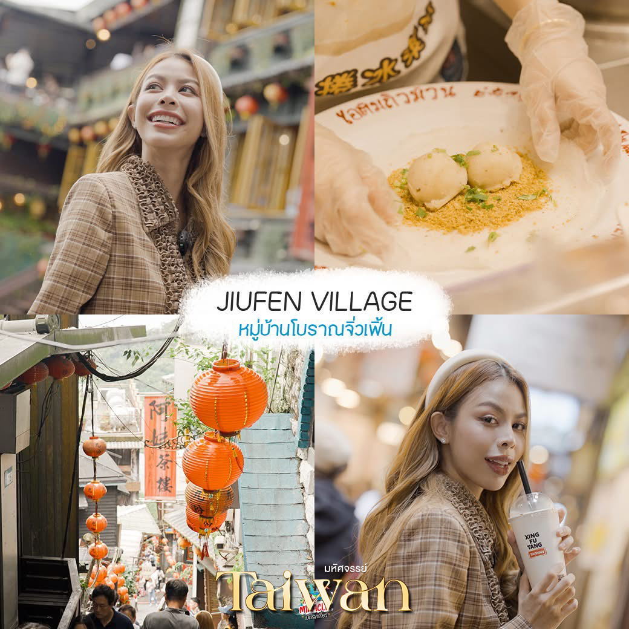
นำท่าน สักการะวัดต้าหลงตง เป่าอัน(Dalongdong Baoan Temple)หรือกันสั้นๆว่า วัดเป่าอัน เป็นวัดพุทธแบบจีนเก่าแก่ที่สร้างขึ้นตั้งแต่ปีค.ศ. 1804 โดยผู้อพยพชาวจีนฟูเจี้ยน(Fujian) ปัจจุบันได้รับการขึ้นทะเบียนเป็นมรดกโลกทางด้านวัฒนาธรรมโดย UNESCO เรียบร้อยแล้ว โดยสร้างขึ้นเพื่ออุทิศให้กับเทพเป่าเซิงต้าตี้ ซึ่งเป็นเทพแห่งหมอและการรักษาโรคภัยไข้เจ็บ รวมกับเทพอื่นๆอีกหลายองค์ เป็นอีกหนึ่งวัดดังและศักดิ์สิทธิ์ของชาวไทเป
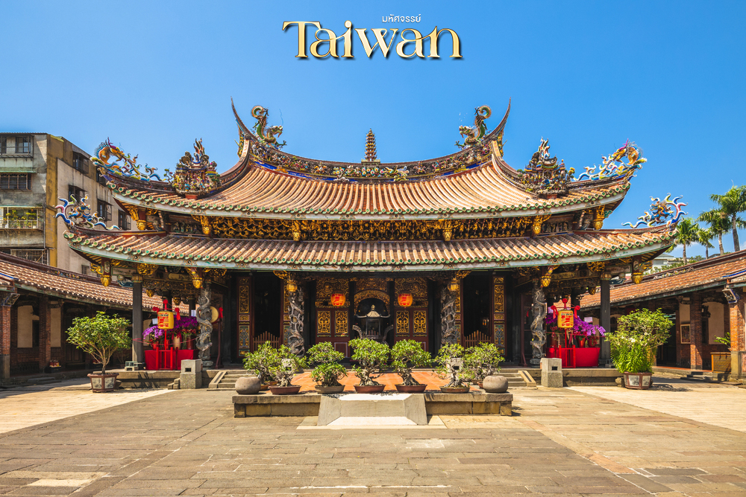
นำท่าน อิสระช้อปปิ้งตลาดกลางคืนหนิงเซี่ย (Ningxia Night Market) เป็นหนึ่งในตลาดไนท์ที่มีชื่อเสียงของไทเป มีร้านอาหารทั้งแบบแผงลอย, รถเข็นและแบบเป็นห้องแถวอยู่มากมาย เป็นแหล่งเดินเล่นชมบรรยากาศของคนท้องถิ่น ชิมอาหารอร่อยสไตล์ Street Food ที่มีอยู่มากมายตลอดทางเดินของตลาดแห่งนี้ นอกจากนี้ก็จะมีของขายคล้ายกับๆตลาดไนท์อื่นๆในไทเป คือพวกของเล่น ของสะสม ของฝาก เสื้อผ้า กระเป๋า และข้าวของเครื่องใช้ต่างๆ
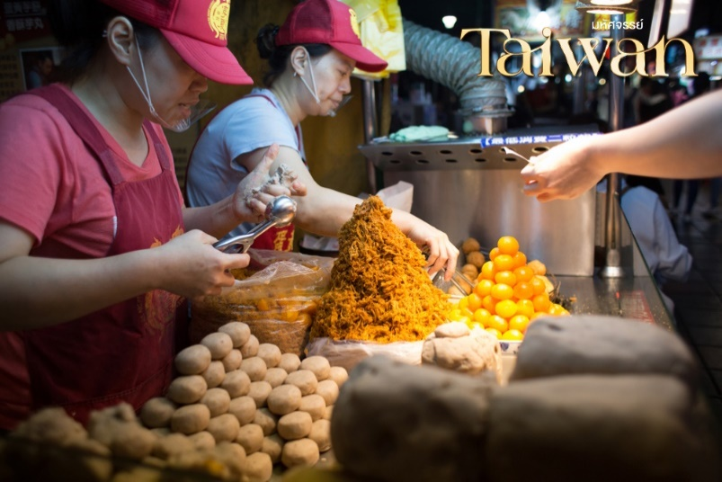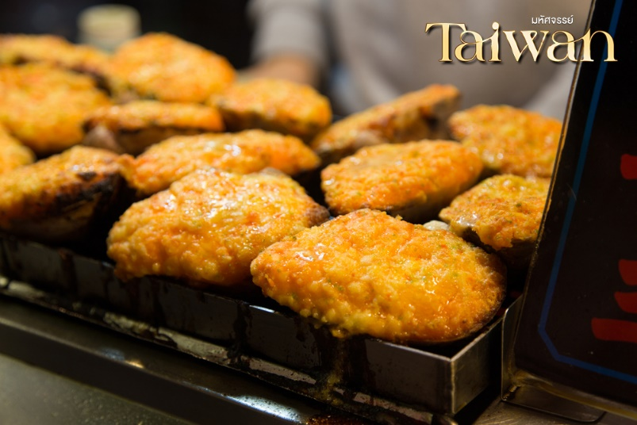
ค่ำ อิสระอาหารเย็นตามอัธยาศัย ณ ตลาดกลางคืนหนิงเซี่ย
ที่พัก เข้าสู่ที่พัก เมืองไทเป หรือเทียบเท่า 3* ตามมาตรฐานไต้หวัน
(โรงแรมที่ระบุในรายการทัวร์เป็นเพียงโรงแรมที่นำเสนอเบื้องต้นเท่านั้น ซึ่งอาจมีการเปลี่ยนแปลงแต่โรงแรมที่เข้าพักจะเป็นโรงแรมระดับเทียบเท่ากัน)
วันที่สี่ ศูนย์เครื่องสำอาง • อนุสรณ์สถานเจียงไคเช็ค • ตึกไทเป 101 (ไม่รวมค่าขึ้นตึก) • สนามบินเถาหยวน • สนามบินดอนเมือง กรุงเทพฯ (เช้า/อิสระ/-)

เช้า บริการอาหารเช้า ณ ห้องอาหารโรงแรม
นำท่าน แวะซื้อสินค้าผลิตภัณฑ์เครื่องสำอางต่างๆ ที่ศูนย์เครื่องสำอาง จากนั้นนำท่านชมอนุสรณ์สถาน เจียงไคเช็ค (Chiang Kai Shek Memorial Hall) อนุสรณ์รำลึกถึงท่านอดีตประธานาธิบดีไต้หวัน รวบรวม ประวัติ ของใช้สำคัญ รถ และ จำลองห้องทำงานของท่าน เจียง ไค เช็ค และไฮไลท์อีกอย่าง ณ อนุสรณ์สถานแห่งนี้คือ การชม การเปลี่ยนเวรยามของทหารรักษาการรูปปั้นสำริด ท่านเจียงไคเช็ค ซึ่งจะเปลี่ยนเวรทุกๆชั่วโมง
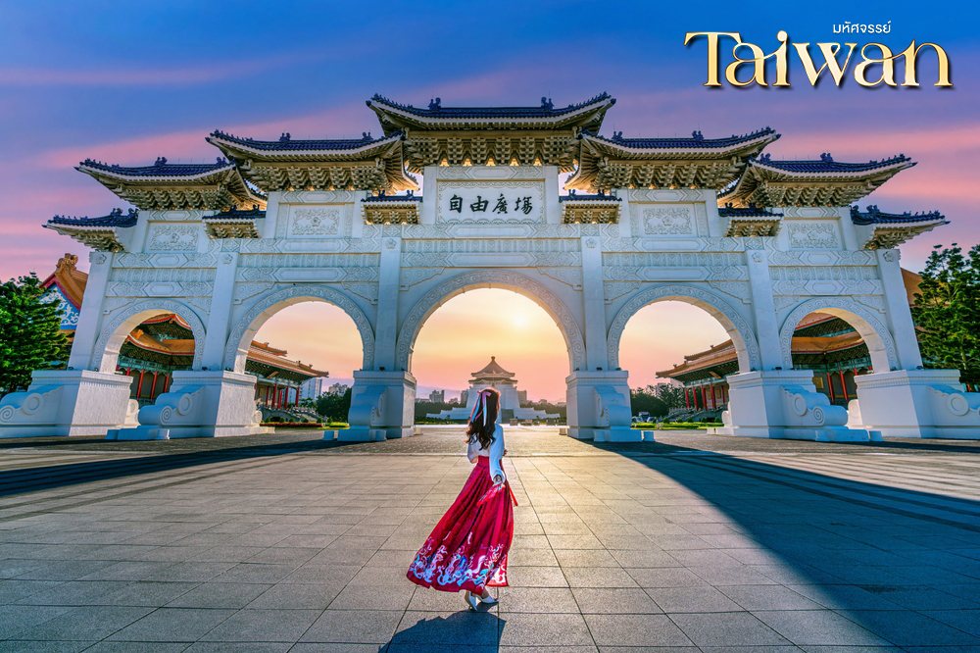

จากนั้น เดินทางสู่ตึกไทเป 101 (ไม่รวมบัตรขึ้นชั้น 89) ตึกระฟ้าสูงที่สุดในมหานครไทเป และเป็นตึกที่สูงที่สุดในโลก ตึกไทเป 101 ได้รับรางวัล “ผู้นำการออกแบบพลังงานและสิ่งแวดล้อม” จะเป็นห้างสรรพสินค้า และร้านอาหารชั้นนำเช่น DIN TIA FUNG DIMSUM , ZARA . ROLEX , PANNERAI , DIOR , CHANEL ฯลฯ และ ภายในตึกยังมีลิฟต์ที่เร็วที่สุดในโลก โดยกินเนสส์เวิลด์เรคคอร์ด(Guinness Book World Records) ที่ความเร็ว 1,010 เมตรต่อนาที ใช้ขึ้นจากชั้น 5 ไปยัง ชั้น 88 โดยใช้เวลาเพียง 37 วินาทีเท่านั้น
**หมายเหตุ!! หากท่านต้องการขึ้นตึก 101 กรุณาแจ้งเจ้าหน้าที่ก่อนทำการจองทั้งนี้ ทั้งนั้นขึ้นอยู่กับสถานการณ์หน้างานเป็นหลัก**
เที่ยง อิสระอาหารกลางวัน ณ ตึกไทเป 101
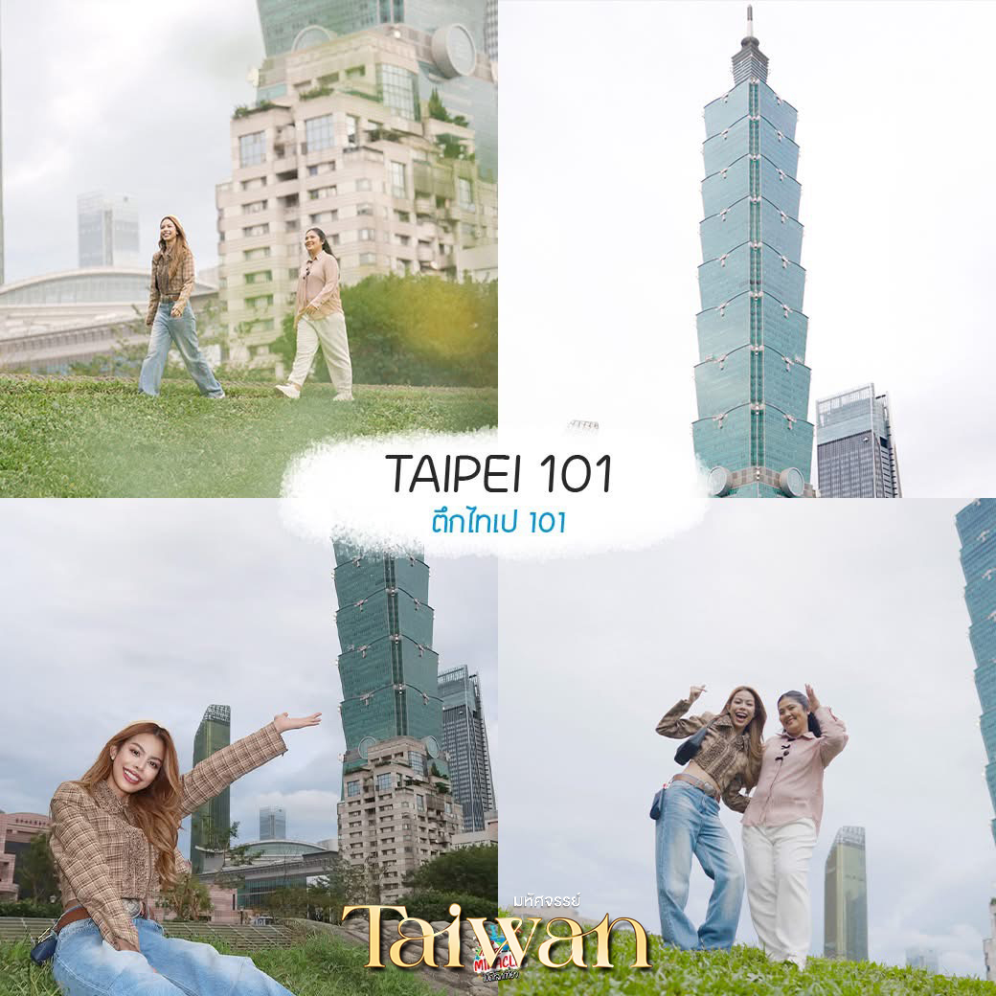
12.30 น. ได้เวลาสมควรนำท่านเดินทางสู่ สนามบินเถาหยวน เพื่อเตรียมตัวเดินทางกลับสู่ประเทศไทย
16.40 น. ออกเดินทางสู่ท่าอากาศยานดอนเมืองโดยสายการบิน ไทยไลอ้อนแอร์ THAI LION AIR (SL)
เที่ยวบินที่ SL397
19.30 น. เดินทางถึงสนามบินดอนเมือง กรุงเทพฯ โดยสวัสดิภาพ พร้อมความประทับใจมิรู้ลืม
-----------------------------------------------------------

อัตราค่าบริการและเงื่อนไขรายการท่องเที่ยว

วันเดินทาง | จำนวน | ผู้ใหญ่ | ราคาเด็กไม่มีเตียง | พักเดี่ยว
14-17 พ.ค.69 | 25+1 | 14,999 | 13,999 | 3,500
21-24 พ.ค.69 | 25+1 | 15,999 | 14,999 | 3,500
31 พ.ค.-03 มิ.ย.69  (วันหยุด) | 25+1 | 18,999 | 17,999 | 3,500
11-14 มิ.ย.69 | 25+1 | 17,999 | 16,999 | 3,500
25-28 มิ.ย.69 | 25+1 | 15,999 | 14,999 | 3,500
09-12 ก.ค.69 | 25+1 | 16,999 | 15,999 | 3,500
16-19 ก.ค.69 | 25+1 | 16,999 | 15,999 | 3,500
25-28 ก.ค.69  (วันหยุด) | 25+1 | 18,999 | 17,999 | 3,500
26-29 ก.ค.69  (วันหยุด) | 25+1 | 19,999 | 18,999 | 3,500
06-09 ส.ค.69 | 25+1 | 15,999 | 14,999 | 3,500
13-16 ส.ค.69 | 25+1 | 18,999 | 17,999 | 3,500
20-23 ส.ค.69 | 25+1 | 16,999 | 15,999 | 3,500
27-30 ส.ค.69 | 25+1 | 15,999 | 14,999 | 3,500
03-06 ก.ย.69 | 25+1 | 14,999 | 13,999 | 3,500
17-20 ก.ย.69 | 25+1 | 15,999 | 14,999 | 3,500

**ราคา INFANT (อายุไม่ถึง 2 ปี บริบูรณ์ ณ วันเดินทางกลับ) ท่านละ 8,000 บาท
อัตรานี้รวมรายการทัวร์และตั๋วเครื่องบินแล้ว**

**โปรแกรมอาจมีการสลับสับเปลี่ยนหน้างานโดยคำนึงถึงประโยชน์ลูกค้าเป็นสำคัญ**

ราคา JOINLAND หักค่าตั๋วเครื่องบินออกท่านละ 4,000 บาท
(กรุณาสอบถามเจ้าหน้าที่ก่อนทำการจอง)
ทางบริษัทฯ ขออนุญาตเก็บค่าทิปไกด์ท้องถิ่นและคนขับรถ : 1,500 NTD/ลูกทัวร์ 1 ท่าน ณ สนามบินในวันเช็คอิน

**กรณีพัก 3 ท่าน กรุณาแจ้งเจ้าหน้าที่ก่อนทำการจอง เนื่องจากห้องพัก 3 ท่าน
ในแต่ละโรงแรมมีจำนวนจำกัด

ตั้งแต่วันนี้ เป็นต้นไป ทางประเทศไต้หวันมีการรณรงค์ลดโลกร้อน บางโรงแรมไต้หวันเริ่มมีการไม่ใช้/แจก ชุดของใช้ในโรงแรม เช่น สบู่ ยาสีฟัน แปรงสีฟัน และอื่นๆเป็นต้น ทั้งนี้รบกวนลูกค้าทุกท่านนำของใช้ส่วนตัวมาเอง

